ПРОЧНАЯ ВЗАИМОСВЯЗЬ МЕЖДУ БУРГВЕДЕЛЕМ И ЛАУДА-КЁНИГСХОФЕНОМ

Компания LAUDA, лидер мирового рынка в области точного термостатирования, успешно налаживает производство в своем филиале

Лауда-Кёнигсхофен, 6 февраля 2023 г. Реализация перспективного стратегического проекта «Drive250» компании LAUDA DR. R. WOBSER GMBH CO. KG из Баден-Вюртемберга идет полным ходом. Запустив проект «Drive250», компания LAUDA взяла прямой курс на будущее и увлекла за собой также город Бургведель в регионе Ганновера. Здесь у этого лидера мирового рынка в области точного термостатирования действует филиал. В рамках совместного проекта «Drive250 Stopover» компания LAUDA провела встречу сотрудников двух филиалов, чтобы они вместе подняли бокал за свои достижения, больше узнали о прогрессе внедрения различных процессов и взглянули на совместные цели. Для этого президент и генеральный директор LAUDA доктор Гюнтер Вобсер и его коллега финансовый директор доктор Марио Энглерт отправились в Бургведель. Почетной гостьей мероприятия стала бургомистр города Бургведель госпожа Ортруд Вендт: «Моя задача состоит в том, чтобы поддерживать тесную связь с предприятиями, базирующимися в Бургведеле, и помогать им эффективно взаимодействовать с городской администрацией. Поэтому я с большим удовольствием приняла приглашение руководства компании LAUDA посетить завод в Гросбургведеле. С президентом и генеральным директором доктором Гюнтером Вобсером, а также с финансовым директором доктором Марио Энглертом мы поговорили о переходе на «зеленый» транспорт и об использовании возобновляемой энергии. Замечательно, что LAUDA работает и, надеюсь, еще долго будет работать в нашем городе».

В начале 2019 года бывшая компания — специалист по лабораторному оборудованию GFL официально вошла в состав группы LAUDA, а в 2022 году филиал LAUDA в Бургведеле был полностью интегрирован в головную компанию. Семейное предприятие строит амбициозные планы по росту и делает ставку на новую структуру, перспективные инвестиции и оптимизированные процессы. В головном офисе в Лауда-Кёнигсхофене, а теперь и в Бургведеле и других, зарубежных, филиалах, постоянно открываются новые вакансии и создаются многочисленные рабочие места: до 2026 года LAUDA планирует увеличить свой мировой штат почти в два раза: с нынешних 580 до более чем 1000 сотрудников. Оборот за рассматриваемый пятилетний период должен вырасти с нынешних примерно 120 до 250 млн евро. На эти цели семейная компания выделила десятки миллионов. Помимо прочего, эти средства пойдут на расширение производства и логистики, совершенствование процесса управления, на ИТ и дигитализацию. Большую роль играет и все интенсивнее развивающийся бизнес в области технологий будущего, например в сфере применения водорода.

На мероприятии руководство LAUDA также подвело некоторые краткие итоги: в первом квартале 2022 года компания начала реализацию стратегического проекта «Drive250». В своем выступлении доктор Гюнтер Вобсер назвал прошедший год «годом слияния». В ходе двухсторонних визитов в Бургведель и Лауда-Кёнигсхофен были сформированы рабочие группы, которые систематически занимались отдельными сферами, процессами и вызовами. При этом на первый план вышли взаимопонимание и поддержка, выход на прибыль совместными усилиями, повышение производительности и эффективности. В итоге стабилизировался сбыт, началось внедрение ERP-системы LAUDA, филиал получил необходимое аппаратное и программное обеспечение. Также были устранены препятствия к получению допуска NRTL для морозильных камер глубокой заморозки LAUDA Versafreeze, что позволяет запустить продажи в США. По сравнению с предыдущим годом оборот вырос на 10 %, прибыль филиала в Бургведеле составила 80 000 евро. «В прошлом году проект «Drive250» стал нашим огромным совместным успехом, и я безмерно счастлив войти в новый год на таком подъеме», — заявил доктор Гюнтер Вобсер.

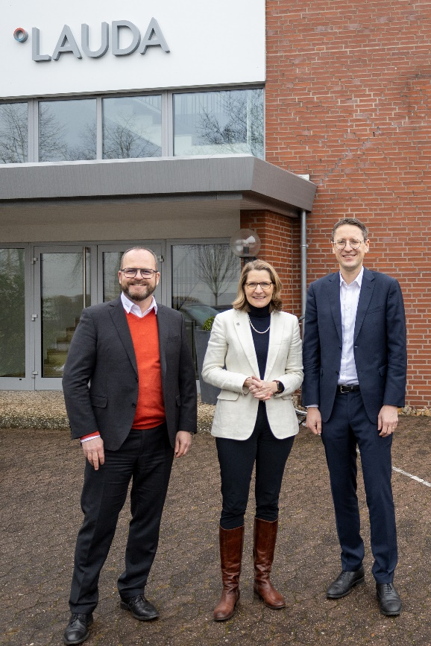
Слева направо: Президент и генеральный директор компании LAUDA доктор Гюнтер Вобсер, бургомистр Бургведеля госпожа Ортруд Вендт, финансовый директор компании LAUDA доктор Марио Энглерт © LAUDA

Компания LAUDA — лидер на мировом рынке в области точного термостатирования. Наши термостатирующие устройства и установки являются основополагающим компонентом важных агрегатов и способствуют улучшению будущего. Как поставщик комплексных решений, наша компания обеспечивает оптимальную температуру в области исследований, производства и контроля качества. Мы являемся надежным партнером в таких сферах, как электромобильность, применение водорода, химическая/фармацевтическая промышленность, биотехнология, полупроводники и медицинское оборудование. Вот уже более 65 лет наша компания ежедневно воодушевляет своих клиентов во всем мире высоким профессионализмом в области консалтинга и инновационными решениями.

Наш бизнес опережает свое время на решающий шаг. Мы всесторонне поддерживаем наших сотрудников и постоянно бросаем вызов сами себе — стремясь к лучшему будущему, которое мы создаем вместе.

Контакты для прессы
Мы всегда охотно предоставляем прессе специально подготовленную информацию о нашей компании, особенно о наших проектах в области защиты окружающей среды и устойчивого развития. Будем рады организовать интервью на эти темы с нашим руководством. Мы открыты для общения с вами — обращайтесь!

КЛАУДИА ХЕВЕРНИК
Начальник отдела корпоративных коммуникаций
Тел.: + 49 (0) 9343 503-349
claudia.haevernick@lauda.de

